Innledning:
Bakgrunn:
Dette heftet om periodemål har utviklet seg over tid i barnehagen vår. Vi har hatt behov for å definere den voksnes rolle i inkludering av barn, slik at de blir robuste til å leve et godt liv.
Robusthet handler om å lære av og tåle motgang, det å stå støtt i seg selv og romme alt hva livet har å by på.
Vi har over tid sett en dreining i voksenrollen mot å ville få bort ubehag fortest mulig. Mange vil, i beste mening, at barna skal være fornøyde hele tida. Dette er ubevisst kortsnilt, vi fratar da barna erfaring i å stå i og tåle ubehag, som livet uansett vil by på. I vårt langsnille perspektiv ønsker vi motstand og negative følelser velkommen. Vi stå i dem sammen med barna og hjelper de videre.
Robusthet må ikke forveksles med hardhet. Det handler ikke om å herde barn, men å trygge barna gjennom validering, omsorg og varme. Det overordnede målet er egenkjærlighet. Barn er fullstendig prisgitt voksne. Hvordan vi møter barna i deres tidlige år har alt å si for hvordan barna ser på seg selv. Dette dokumentet utdyper dette perspektivet.
I lovverket for barnehager vektlegges nulltoleranse mot krenkelser. Vi ønsker å legge vekt på å få øve i trygge rammer. En barnehage er som et stort laboratorium. Her forskes det på hvem jeg er, hvem du er og på hvordan vi vil ha det sammen. Det skal være trygt å tabbe seg ut. Læringen ligger i å bli møtt med varme og tydelighet.

Lovverk:
I Lov om barnehager av 01.01.2006, finner vi to viktige kapitler som omhandler inkludering:
«§ 41.Nulltoleranse og forebyggende arbeid
Barnehagen skal ikke godta krenkelser som for eksempel utestenging, mobbing, vold, diskriminering og trakassering. Alle som arbeider i barnehagen, skal gripe inn når et barn i barnehagen utsettes for slike krenkelser.
Barnehagen skal forebygge tilfeller hvor barn ikke har et trygt og godt barnehagemiljø ved å arbeide kontinuerlig for å fremme helsen, trivselen, leken og læringen til barna.
§ 42.Plikt til å sikre at barnehagebarna har et trygt og godt psykososialt barnehagemiljø (aktivitetsplikt)
Alle som arbeider i barnehagen, skal følge med på hvordan barna i barnehagen har det.
Alle som arbeider i barnehagen, skal melde fra til barnehagens styrer dersom de får mistanke om eller kjennskap til at et barn ikke har et trygt og godt barnehagemiljø. Styreren skal melde fra til barnehageeieren i alvorlige tilfeller.»
Ved mistanke om eller kjennskap til at et barn ikke har et trygt og godt barnehagemiljø, skal barnehagen snarest undersøke saken.
Når et barn eller foreldrene sier at barnet ikke har et trygt og godt barnehagemiljø, skal barnehagen undersøke saken og så langt det finnes egnede tiltak, sørge for at barnet får et trygt og godt barnehagemiljø. Det samme gjelder når en undersøkelse som barnehagen selv har satt i gang, viser at et barn ikke har et trygt og godt barnehagemiljø. Tiltakene skal velges på grunnlag av en konkret og faglig vurdering.
Barnehagen skal lage en skriftlig plan når det skal gjøres tiltak i en sak. I planen skal det stå
a. | hvilke problemer tiltakene skal løse

b. | hvilke tiltak barnehagen har planlagt

c. | når tiltakene skal gjennomføres

d. | hvem som skal gjennomføre tiltakene

e. | når tiltakene skal evalueres.

Strategisk plan:
Dette dokumentet vil inngå i Varingskollen barnehages strategiske plan. Dokumentet vil utgjøre et fundament for pedagogisk arbeid rundt inkludering i barnehagen.

Pedagogisk grunnmur for målene:
Ikke-dømmende menneskesyn:
Grunntanken vår er at alle mennesker gjør så godt de kan ut fra sine forutsetninger. Barnas nervesystem er ikke ferdig utviklet ennå. Det betyr ofte at det er gråt og sinne som først utløses hos barn i stressede situasjoner.
I møte med sterke følelser hos barna skal vi voksne hverken opptre dømmende eller moraliserende. Aggresjon er et naturlig uttrykk som skal stoppes, ikke fordømmes.
Tønnesen sier at barn sjelden gjør noe for å være slemme, men kan glemme seg. Dette er et godt perspektiv på barneatferd. Etter at vi har stoppet et barn som f.eks slår, og følelsene har falt til ro, kan vi oppsøke barnet på nytt i det Moe kaller «fredstid». Vi viser barnet at vi liker han/henne og tåler barnets følelser, selv om vi satte stopp for atferd. På denne måten holdes båndet mellom oss og barnet sterkt.

Alle følelser er til noe!
Vi mennesker er utstyrt med et stort følelseskartotek. Følelser er på mange måter kroppens intelligens og signalsystem. De peker på noe som er verdt å merke seg, og at alle følelser er til for noe. Når det er sagt, er det likevel slik at mange følelser er vanskelige å håndtere. Frykt, sinne og sorg er eksempler på slik vonde følelser. Frykt er for eksempel viktig for å holde oss mennesker i live. Og tilknytningsatferd som gråt er viktig for at barn skal overleve. Barnegråt gjør noe med oss, naturen har klokt nok gjort det vanskelig å høre på gråt.
Det er ikke rart at vi tenker at disse vanskelige følelsene vil vi få bort fort! Men siden vonde følelser er nødvendig, naturlige og tilbakevendende i alle menneskers liv, er det mer langsnilt å hjelpe barna å bli kjent med egne følelser, og få hjelp til å stå i dem.
Barn som gråter når foreldrene går, skal få gråte, med bekreftende ord: «Jeg skjønner at du er lei deg fordi pappa må gå». Vi setter ord på det som skjer, tilbyr ro, trøst eller nærvær, som barnet står fritt til å velge bort hvis de vil. Montgomery sier at vi voksne skal være som rolige flyverter ved turbulens. Hun sier at trøst aldri er bortkastet.
Tenk så fantastisk å virkelig bli møtt på alle følelsene sine, også de som er vanskelig å håndtere! Siden vi er klokere enn barna, (Jf trygghetssirkelen), hjelper vi dem etter hvert over i andre sysler, når vi ser at tiden er moden for det.

Voksen ledelse:
Som voksen må jeg selv være den endringen jeg vil se i verden. Vi voksne er vårt eget viktigste arbeidsredskap. Drugli sier at nære og gode tidlige relasjoner med voksne gir barna robusthet og motstandskraft. Jeg blir til meg i møtet med deg! Gjennom selv å bli møtt med empati vil barna lære empati. Barn blir trygge av å bli møtt og bli forstått av den voksne.
Å romme, speile og bekrefte barnas følelsesuttrykk innebærer å beholde ledelse som voksen. Det er fullt mulig å anerkjenne barnets uttrykk, og samtidig holde på et nei. Det å bøye av som følge av sterke følelser kan være kortsnilt. Man får bort ubehaget som topper seg der og da. Mens på lengre sikt vil det kunne medføre mer av det samme, om barnet erfarer at sinne, aggresjon eller gråt gir gevinst. Voksne som alltid føyer vil heller ikke bli synlige for barnet. Hvem er du egentlig, som sier ja, også når det ser ut som om du egentlig vil si nei?
Barn blir ikke glade og trygge av at vi føyer dem, sier Tønnesen. De blir tvert imot mer krevende, fordi de tynges av ledertrøyen med sin umodne kraft. Barn trenger en trygg, varm og lydhør leder.
For å bli synlige for barna er ordet «jeg» et nøkkelord. «Jeg vil ikke at du slår meg!», er noe ganske annet enn «Man slår ikke!!!». Underforstått; vennlig hilsen hele Norge og Kongen! Ved å stå i jeg-budskap og eie egne følelser, er vi gode rollemodeller for barna. Det går an å bli sint uten å være farlig. Og det går an å gråte uten å miste ansikt.
Vi kan kortfattet oppsummere dette med at relasjonen mellom voksne og barn skal være likeverdig, men ikke likestilt.

Målene:
Vi har rom for hele deg!
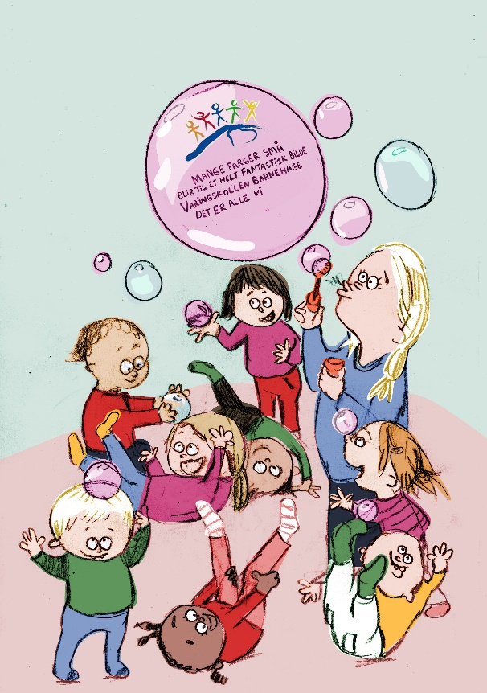
Dette målet må komme først fordi det favner om alt vi gjør. Barnehagen vår har rom for hele oss; når vi er stille, glade, aktive, sinte, triste, trygge, redde, sterke, tullete, ivrige, sure, sjalue osv.
Hos oss er det er rom for hele mennesker, som finner ut av det sammen. Dette blir svulstig, men er svært aktuelt i disse dager med perfeksjonspress fra mange kanter. Vi vil ha et hjertevarmt klima i barnehagen, fritt for peking og klandring. Et hjertevarmt klima hvor alle erkjenner at vi er ulike, og trenger forskjellig støtte for å vokse. Vi har alle til felles at vi trenger å bli sett, finne mening og få aksept for hvem vi er. Jeg blir meg i møte med deg! Når vi hjelper barna å finne ut av disse tingene fra tidlig alder, vil de bli robuste nok til å stå imot ytre press, og finne sitt indre jeg. Jeg er god nok og verdt å elske, uansett hva verden måtte mene!
Vi skal være undrende sammen med barna. Vi skal hjelpe barna å forstå at man blir god i det man øver på, og at det er greit å ikke være god i alt. Hvem er du? Og hva vil du gjøre?
I menneskenaturen ligger hang til dømming og sammenlikning. Vi skal hjelpe hverandre å se at vi er gode nok, og nødvendige som vi er. Denne erkjennelsen ekskluderer ikke kritisk sans og sunn konkurranse, tvert imot. I et hjertevarmt klima er det trygt å si hva man mener, selv om det er på tvers av konsensus. Det er også trygt å gi alt, fordi man tas imot hvis man mislykkes.
Vi voksne er rollemodeller for barna. Hvordan vi snakker til oss selv, og er med hverandre, betyr mye for barna våre. Som voksne må vi selv våge å vise og ta ansvar for egne følelser. Vi må være ekte, hele mennesker. Når vi tar feil, eller tråkker over, må vi være modige nok til å be om unnskyldning. Gjennom å bruke personlig språk og sette personlige grenser gir vi barna muligheten til å bli kjent med oss. Personlig språk kjennetegnes bla av at avsenderen er tydelig. Bruk av ordet «jeg» og å kjenne etter innover i seg selv før man sier noe, blir viktig.
I personalgruppa jobber vi med egen robusthet som voksne. Vi vil kunne stille ikke-dømmende spørsmål til hverandres praksis, og være gode til å sjekke ut med hverandre når vi er i tvil om hverandres intensjoner. Det kan høres slik ut: «jeg ble litt i tvil om hva du mente da du sa det du sa…Kan du forklare nærmere?»
Verdiene våre: raus, troverdig, engasjert og nytenkende er gode kompassnåler i dette landskapet. Og visjonen vår: «Mange farger små blir til et helt fantastisk bilde» handler nettopp om å få være hele seg som en del av en større inkluderende sammenheng.

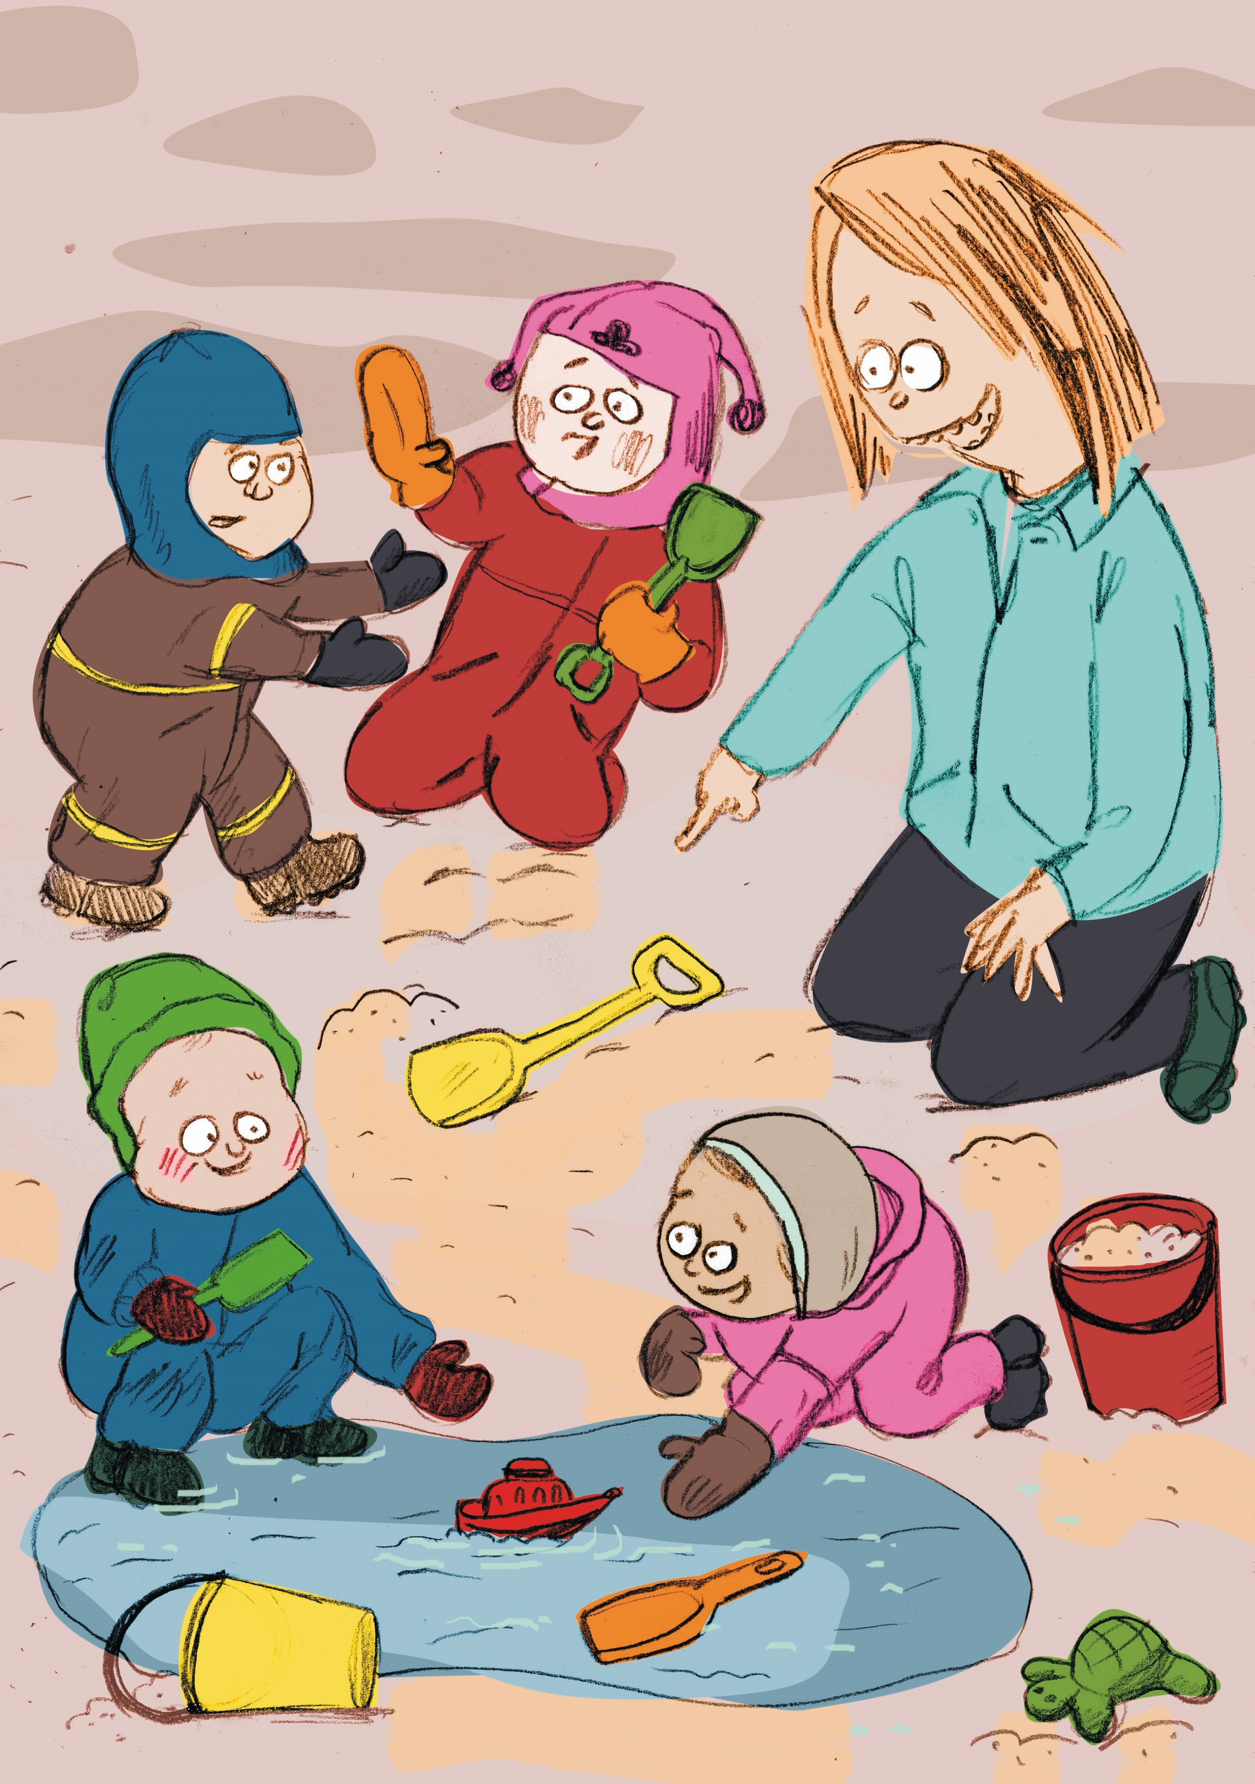
Jeg får hjelp til å holde opp når de andre sier stopp:

Vi hjelper barna å stoppe når noen sier «nei». Dette er vanskelig for de yngste, siden det fordrer en god porsjon selvkontroll, og evne til å ta inn og fortolke andres signaler.
Vi må i tillegg hjelpe barn å kunne utrykke et nei. Her er et rikt, variert og spennende språkmiljø med voksne som er språklige bevisste og språklig aktive med barna, avgjørende. Hverdagspedagogikken handler nettopp om å oppmerksomt fange opp og utvide barnas interesser i øyeblikket, og ikke om læringspakker vi kjøper av produsenter.
De yngste barna kan reagere på negativ atferd med gråt. Da må vi voksne være barnas fortolkere: «når hun gråter nå, betyr det at hun ikke vil mer. Da må du stoppe».
Med de eldre barna kan vi reflektere sammen. «Hva skjedde nå?». Vi voksne må holde tilbake «hjelpe-refleksen» og invitere til en åpen dialog. I «åpen dialog» legger vi at utfallet av samtalen ikke på forhånd er bestemt, og at den voksne er påkoplet og interessert. Automatiske fraser med dømmende holdning er ikke til hjelp for barn i konflikt. Vi voksne kan heller ikke gjemme oss bak regler ala «det er likt for alle». Vi må se på hver enkelt situasjon for seg, og være langsnille i vår søken etter barnas perspektiv. Å lete etter en sannhet er lite nyttig. Vi må snarere komme bak atferden, og hjelpe barna å sette ord på intensjoner og følelser. Barn har variabelt toleransevindu og forskjellige verbale ferdigheter. Ved å kjenne barna godt, kan vi hjelpe dem å forstå seg selv og andre.
Vi voksne må være der ting skjer. Noen ganger trenger barna tidlig hjelp av voksne som megafoner, advokater og stillasbyggere. Andre ganger må vi se an situasjonen, og våge å vente, slik at barna får mulighet til å mestre den sosiale tilpasningen på egen hånd.
Det å kunne sette grenser rundt seg selv og bestemme over egen kropp er viktig senere i livet. Arbeidet med å forebygge seksuelle overgrep mot barn starter altså allerede på toddleravdeling, ved å hjelpe barna å si ifra verbalt og non-verbalt. Ingen barn skal f.eks måtte gi en klem, fordi «ellers blir jeg lei meg».

Jeg får hjelp til å vente på min tur:
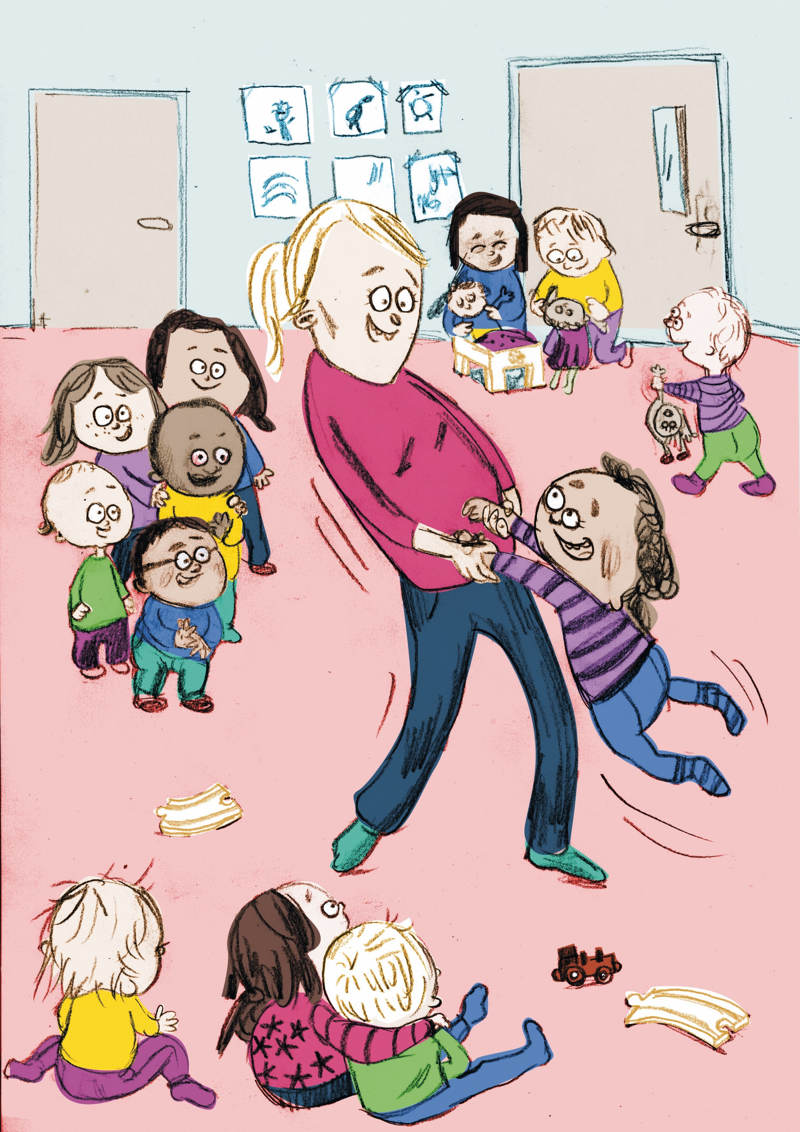
Det å kunne vente på sin tur henger nært sammen med å få bekreftelse på seg selv. Det blir, enkelt sagt, lettere å vente på noe jeg vil ha, når jeg vet at det er nok til alle, og at jeg er elsket som jeg er.
Det lille barnet starter turtaking med sine nære omsorgspersoner tidlig. Det å ta tur er en forutsetning for å kunne leke og samspille. Pludringen mellom spebarn og mor/far er et eksempel på en tidlig turtakingsøvelse. Barnet pludrer noe, den voksne «svarer» tilbake mens barnet lytter. Så pludrer barnet på nytt, mens den voksne ser på barnet, og lytter.
Barn har rett til medbestemmelse i hverdagen sin. Å kunne stå opp for seg selv og ta valg på egne vegne, er viktig for blivende samfunnsborgere.
Medvirkning er større enn medbestemmelse, det handler også om evnen til å kunne ta gruppehensyn og barns rett til å være uansvarlige. Det er vi voksne rundt barna som må ta ledelsen og se hele gruppa. Alle barn har behov for å bli sett og hørt. Siden alle barn i gruppa skal gis mulighet til å delta og bidra i fellesskapet, må vi øve oss, og lære å vente på tur.
I de formelle turtakingssituasjonene, som ved sklia, i garderoben eller ved håndvasken oppleves det enklere å sørge for en rettferdig rekkefølge i aktiviteten. I de mer uformelle flytsituasjonene som i frileken inne eller ute, kan det være mer utfordrende å være bevisst på at alle barna får det de trenger.
Alle barn klarer ikke automatisk å vente på tur. Noen har en tendens til å havne først i køen, mens andre oftest lar seg dytte til side. Det å ofte hevde seg selv eller å være sjenert, er like naturlige tilnærminger i gruppe. Ingen av barna skal møtes av dømming eller oppgitthet, men av vennlige påminnelser. Barna trenger klok og varm veiledning, slik at alle føler seg viktige i fellesskapet.
Voksnes bevissthet med hensyn til organisering av dagen, gruppedeling og fordeling og plassering av voksne i rommene, har mye å si for å kunne hjelpe barn å vente på tur.

Jeg får hjelp til å klare selv:
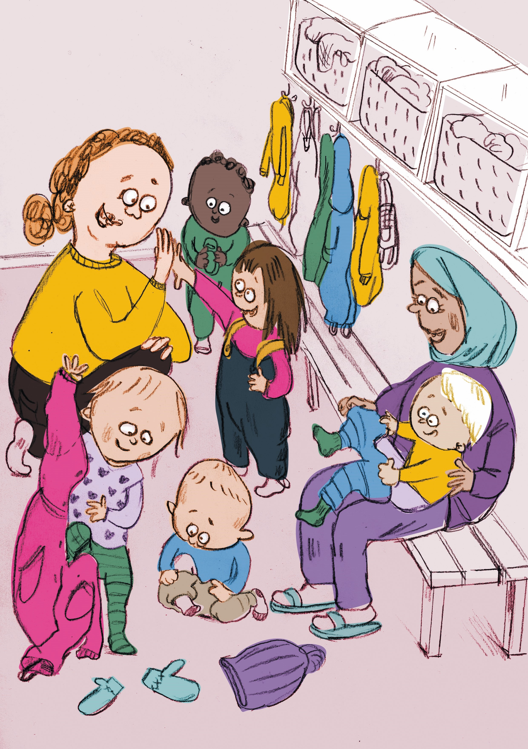
«Jeg er en som får til ting!» er litt av en superkraft å møte livet med!
Hver gang vi gjør noe barn kunne klart selv, fratar vi barnet mestringsmuligheter!
I et kortsnilt perspektiv går det for eksempel raskere å kle på barna enn å la de prøve selv. Når vi er langsnille, lar vi barna prøve selv. Her må vi bruke alt vi har av klokskap og kjennskap til barnets mestringsvindu. Det gjelder å legge til rette slik at det akkurat er passe vanskelig, for hvis alt du gjør er lett, blir du aldri bedre.
Vi voksne må ha kontroll på vår innebygde hjelperefleks, og ha en lærende innstilling. Hva trenger barnet for å lære? Hvordan kan vi voksne støtte barnet i læringen? Barna kan trenge at vi viser dem hvordan det kan gjøres. De kan trenge mange gjentagelser, oppmuntrende ord, blikk og positiv bekreftelse fra den voksne.
Mestring gir mot, håp og handlekraft. Omvendt kan vi være opptatt av å skylde på noe eller noen i stedet for å være lærende innstilt. Da kan vi for eksempel dømme barnet som «fjern» eller «vimsete». I slike fastspikrede oppfatninger er det lite rom for vekst. Siden barna våre er ulike med hensyn til personlighet, utviklingstrinn, modenhet og hjemmemiljø er det eneste rettferdige aktiv forskjellsbehandling. Alle barn trenger forskjellig grad av støtte, stillasbygging, omsorg, tid, ro og heiing for å mestre.
Oppi dette skal vi skal ha tid til og høyde for å gjøre feil. Vi skal gi barna tro på at da prøver vi igjen, siden vi alle er det Aspaas kaller feiltastiske .
Barn og voksne trenger denne tankegangen. I strev etter perfeksjon blir vi sjelden fornøyde, og vi kan stoppe oss selv i å våge å prøve. Hele avdelingen med store og små bør tilstrebe en heiekultur hvor vi aktivt støtter hverandre i nye utfordringer, og gir hverandre tro på å prøve på nytt når det trengs.
Ros kan gjøre barn avhengige av mer ros, og gjør voksne viktige, og barna ytrestyrt. Mens bekreftelse hjelper barna å få øye på seg selv og gir indremotivasjon.
Vi vil ha fokus på mestringsglede:
- Mer fokus på å være, mindre fokus på å gjøre.
- Mer fokus på å gi betydning, mindre fokus på å være flink.
- Mer fokus på å se barnet, mindre fokus på å vurdere.
- Mer fokus på å se det unike, mindre fokus på å sammenlikne.
Et alternativ til «så fin kjole du har!», kan være «Har du på kjole i dag? Jeg ser at du liker du å pynte deg!». I stedet for «så flink du er til å spise!», kan vi si «du har jo spist opp alt sammen! Var du sulten i dag?». I stedet for «så flink du er til å kle på deg!», kan vi si «nå har du jo tatt på genseren helt alene!».
Vi feirer mestring ved å bekrefte at vi ser barnet. Og hva er vel bedre enn «give me five» når barnet har plundret lenge med noe, og så klarer det?
Noen barn klapper spontant av seg selv. Det burde vi fortsette med livet ut! Enda bedre effekt har selvapplauderingen når andre forsterker mestringen med ord.
Noen ganger kan barn be om hjelp når det de egentlig ønsker er voksen kontakt. Det ligger mye omsorg i å bli båret selv om man fint klarer gå selv, når man er sliten eller lei seg. Nærheten i å bli kledd på, selv om man kan gjøre det alene, er et annet eksempel. Kanskje kan vi svare: «Jeg vet du klarer selv, nå vil jeg gjerne være her med deg og se på hvordan du gjør det!».
Alle trenger å bli sett og bekreftet!

Litteraturliste:

Aspaas, Kathrine (2012) Raushetens tid- fra misunnelse til beundring. Aschehoug.
Drugli, May Britt (2017) Liten i barnehagen. Cappelen Damm Akademisk.
Lov om barnehager av 25.03.2025.
Moe, Nuria (2020) I dag er det fortsatt tid. STYD.
Montgomery, Hedvig (2020) Barnehageårene. Pilar.
Tønnesen, Liv Berit Heimstad (2016) Å velge det varme blikket. Kommuneforlaget.

